天体望遠鏡博物館への自己紹介

佐藤誠

2024年9月19日

皆さんこんにちは。調整さんに「さとう」と表記しております、新顔ボランティアスタッフの佐藤です。現在大阪市に居住しており、専ら公共交通機関で登館しております。

1980年代には名無しの天文少年でしたが、1990年代以降は天文熱が薄らいでおりました。どういうわけか近年興味が再燃し、2020年代くらいから過熱気味になっています。よくいる中高年の天文回帰組と思います。

天体望遠鏡博物館への初来館が今年2月、観望会初参加が3月、西も東もわからない状態でミーティングと観望会ボランティアにいきなり引き込まれたのが4月、申請書を送付して正式参加したのは5月、というペースでした。

今後、観望会などで、各種の望遠鏡をあれこれ使用してみたいと思っています。

多和から長尾や高松へ、スタッフの方々にはよく送って頂いています。ありがとうございます。

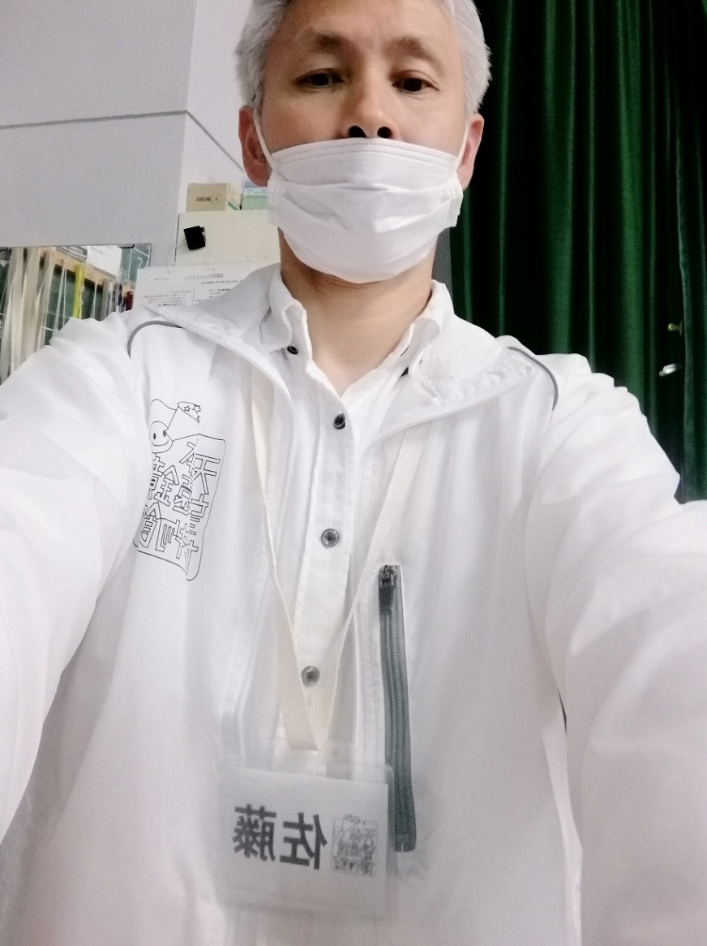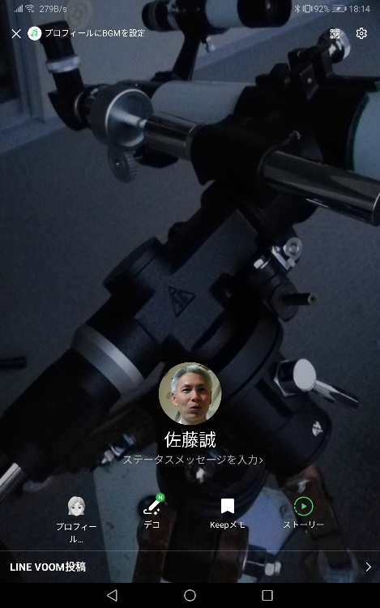以上簡単ですが、宜しくお願い致します。